Offene Fragen (Fachpraktiker*innen)
„Sozialer Arbeitsschutz – Schwerbehindertenschutz und Bundesurlaubsgesetz“
Bitte beantworten Sie mit Hilfe der Wortwolke die nachfolgenden Fragen:
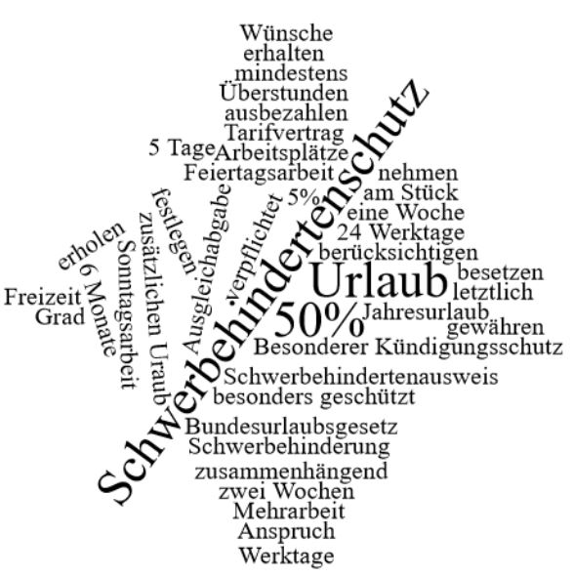
- Nennen Sie mindestens zwei Regelungen aus dem Schwerbehindertenschutzgesetz:
__________________________
__________________________
__________________________
__________________________
- Wodurch wird die Einstellung von Schwerbehinderten gefördert?
____________________________
_____________________________________________________________________
_____________________________________________________________________
- Nennen Sie bitte mindestens drei Regelungen aus dem Bundesurlaubsgesetz:
_____________________________________________________________________
_____________________________________________________________________
_____________________________________________________________________
_____________________________________________________________________
- Wie wird die Arbeit an Sonn- und Feiertagen ausgeglichen?
_____________________________________________________________________
_____________________________________________________________________
_____________________________________________________________________
_____________________________________________________________________

